Проект
Юный метеоролог.
(учитель Каминский Г.В.)
Цель: создать условия для ознакомления детей с профессией метеоролога. Сделать поделку «природные явления».
Задачи:
Образовательная: закреплять умение детей классифицировать явления природы по временам года;
Развивающая: развивать познавательные способности детей, наблюдательность, любознательность, мышление;
Воспитательная: воспитывать бережное отношение к природе.
Предварительная работа: беседы, рассматривание иллюстраций, наблюдения во время прогулки, ведение календаря погоды, опыты, эксперименты, слушание звуков природы, чтение художественной литературы.
Интеграция образовательных областей: познавательное развитие, социально – коммуникативное развитие, физическое развитие, речевое развитие.
Приоритетная образовательная область: познавательное развитие.
Оборудование: картинки с изображениями предметов, которые нужны для работы метеоролога, иллюстрации с явлениями природы, термометр. Материал и инструменты: цветной картон зеленого цвета, цветная бумага, клей, ножницы.
Ход занятия:
Приветствие. Здравствуй, солнце золотое,
Здравствуй, небо голубое,
Здравствуй, матушка земля,
Здравствуйте, мои друзья!
Ребята, сегодня к нам в группу продлённого дня залетела синичка. Она загадала мне загадку, а я никак не могу ее отгадать. Поможете мне? «Есть общее название природы состояния. От времени года зависит…
/погода/
Правильно, у каждого времени года есть свои явления природы. Например, летом мы можем наблюдать дождь, а после дождя радугу. А какие явления природы мы наблюдаем осенью? Зимой? Весной?
Ребята, а как вы думаете, зачем нам заранее знать какой будет погода завтра?
Прогноз погоды необходим людям многих профессий. Например, летчикам и штурманам кораблей, чтобы их судна не попали в грозу и шторм. Строители и водители, хлеборобы и геологи нуждаются в точном прогнозе погоды.
С давних пор люди пытались предсказывать погоду. Примечали,что и когда происходит в природе. Так появились народные приметы. Какие народные приметы вы знаете? Или может сами что-то приметили?
- Если дождь идет крупными каплями, значит, скоро кончится.
- Снег хрустит - к морозу.
--Красное солнце на закате – к ветру.
-Облака плывут высоко – к хорошей погоде.
Сейчас, конечно, все проще – есть разные приборы измеряющие температуру воздуха, атмосферное давление, влажность, силу и направление ветра. Даже профессия такая есть.
А вы знаете, как называется профессия человека, который прогнозирует погоду?
Метеоролог – это профессия человека, который изучает погоду. А делает это он с помощью различных приборов, находящихся на метеостанции. /прошу детей повторить как называется профессия. /
/показываю картинки/
Термометр. Ребята, вы знаете, как называется этот прибор? Конечно, это термометр. Такой есть почти у каждого дома. Скажите, а что мы можем узнать с помощью термометра? Температуру воздуха. А какой бывает температура? /высокой и низкой/ Чтобы определить высокая температура или низкая мы должны посмотреть на красный столбик в центре. Если он выше отметки «0», то температура высокая, а если ниже, то низкая. Давайте посмотрим на наш термометр, какую температуру он сейчас показывает? Записывают температуру с помощью условных знаков. Например, 5 градусов тепла записывают так +5. А 5 градусов холода -5.
/игра/ называю температуру, если она выше «0»» дети встают, если ниже – приседают.
Ой, ребята, к нам снова прилетела синичка. Наверное, она хочет узнать угадали ли вы её загадку. О чем она была?
А теперь давайте сделаем поделку, которая называется «Погодные явления»
Нам понадобиться: цветной картон (зеленого цвета, цветная бумага, клей, ножницы.
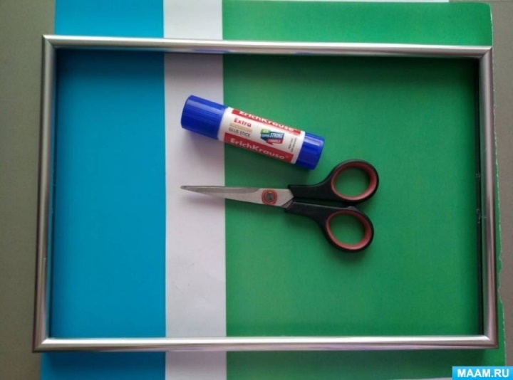
Вырежем лягушку из зеленого картона.
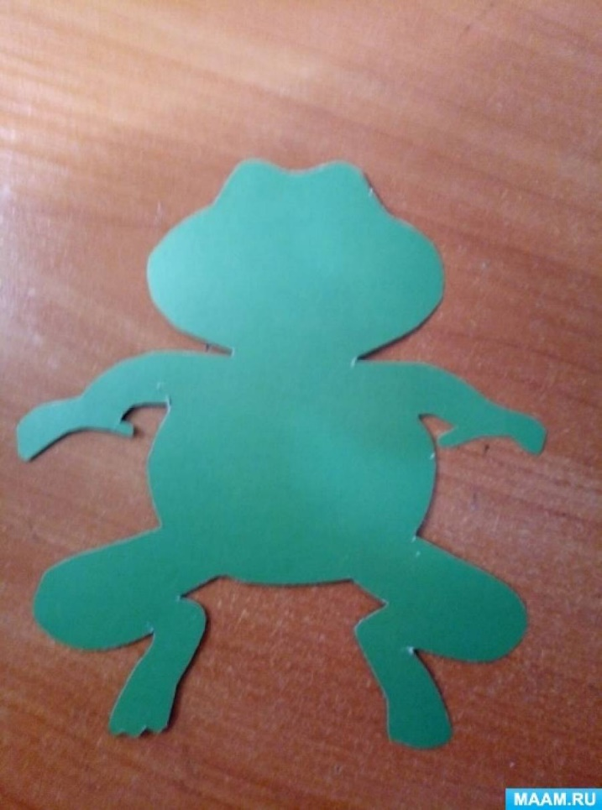
А теперь займёмся подготовкой шаблонов основных природных явлений, по которым можно определить погоду.
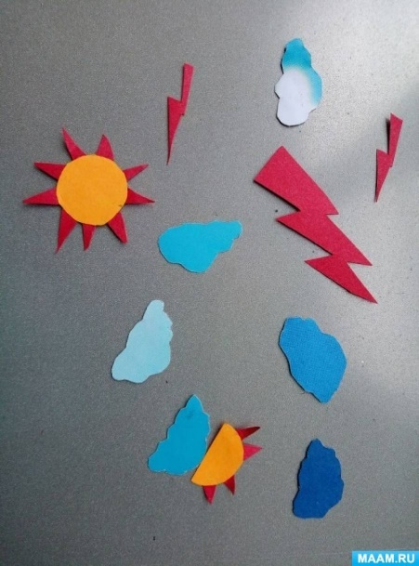
Вырежем из цветной бумаги облака и солнышко.
Размещаем природные явления: снег, дождя, молния, солнце, ветер, облака, облачность. Приклеиваем их по кругу на заготовке «Лягушки»
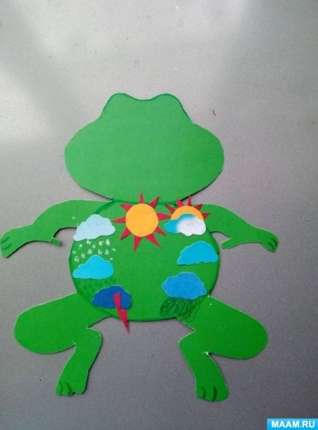
В центре размещаем стрелочку, которую дети будут перемещать в соответствии с природными явлениями, которое будут наблюдать текущим днём. Приклеиваем нашему лягушонку круглые глаза (у нас готовые) но можно вырезать из бумаги, дорисовываем улыбку.
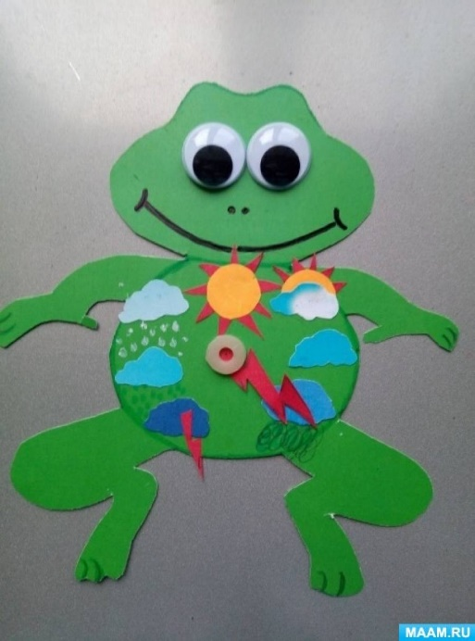
Развивающее пособие готово, детям будет интересно изучать природные явления с помощью необычно оформленного пособия, и крутить стрелочкой.
А кем же нам сегодня довелось стать? Метеорологами.
С какими приборами мы работали?
Что мы узнали с их помощью?
Интересно быть метеорологами? Вам понравилось?

